PHÒNG GD&ĐT THANH TRÌ  TRƯỜNG TH VĨNH QUỲNH  GV: Trần Thị Mai Hương | Thứ …… ngày ….. tháng 3 năm 2024  KẾ HOẠCH BÀI DẠY  Môn: tOÁN - LỚP 3 (Sách Cánh Diều)
Bài 79: PHÉP TRỪ TRONG PHẠM VI 100 000 (Tiết 2)

I. YÊU CẦU CẦN ĐẠT
- Thực hiện trừ nhẩm được các số tròn nghìn.
- Có kỹ năng thực hiện phép trừ trong phạm vi 100 000.
- Vận dụng các phép trừ đã học vào giải quyết một số tình huống gắn với thực tế.
- Phát triển các năng lực:
+ Năng lực chung: tự chủ và tự học, giao tiếp và hợp tác, giải quyết vấn đề và sáng tạo.
+ Năng lực đặc thù: lập luận, tính toán, tư duy và giao tiếp toán học.
- Rèn luyện phẩm chất chăm chỉ, trách nhiệm.
II. ĐỒ DÙNG DẠY HỌC
1. Giáo viên: Máy tính, BGĐT, phiếu học tập, 4 phần quà, chuông, bóng...
2. Học sinh: Sách giáo khoa, vở Toán, nháp...
III. HOẠT ĐỘNG DẠY HỌC
TG | Hoạt động của GV | Hoạt động  của HS | Đồ dùng  dạy học
4-5’  - | * Ổn định tổ chức:  - GV cho hát và vận động theo bài hát: “ Anh phi công ơi. ”  A. Mở đầu  1. Khởi động  * Mục tiêu: Củng cố kiến thức, kĩ năng thực hiện phép trừ trong phạm vi 100 000 và cách trừ số tròn trăm đã học.  - Giới thiệu nhân vật đồng hành:  “ Anh phi công ”  - Tổ chức cho HS chơi trò chơi THỬ TÀI HIỂU BIẾT  Câu 1. Phép tính nào đặt tính và tính đúng?  -  9172  8559  623  -  9172  8549  623  9172  2942  623  C  B  A  Câu 2. Kết quả của phép tính sau là:  500 – 300 = ?  A. 800 B. 20 C. 200  Câu 3. Điền chữ số thích hợp vào ô trống trong phép tính sau.  -  721 0  40855  31315  A. 7 B. 6 C. 5  - GV nhận xét phần chơi của HS.  2. Kết nối:  - GV giới thiệu: Tiết học hôm nay sẽ tìm hiểu cách trừ nhẩm số tròn nghìn và vận dụng các phép trừ đã học vào giải toán qua bài “Phép trừ trong phạm vi 100 000 (Tiết 2)”  - GV ghi bảng | - Cả lớp hát và vận động theo nhạc.  - HS lắng nghe  - HS tham gia chơi dùng ngôn ngữ hình thể để thể hiện đáp án.  - Đáp án B  - Đáp án C  - Đáp án A  - HS lắng nghe  - HS ghi bài | Slide 1- 3  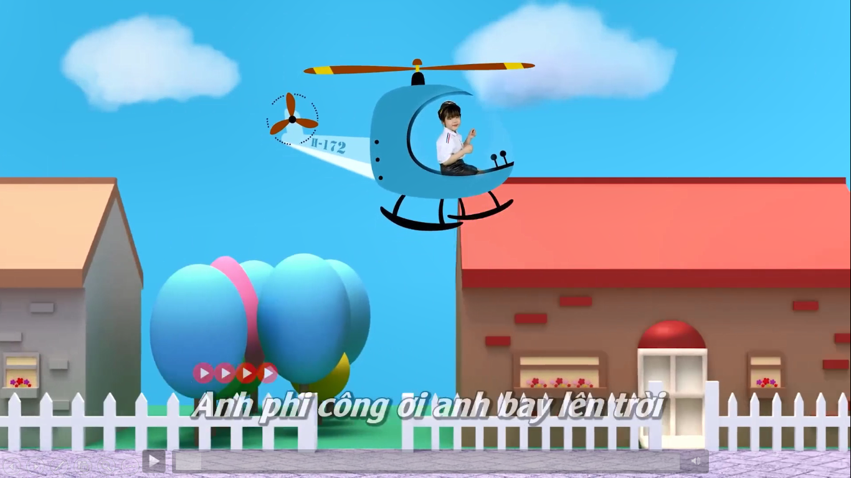  Slide 4  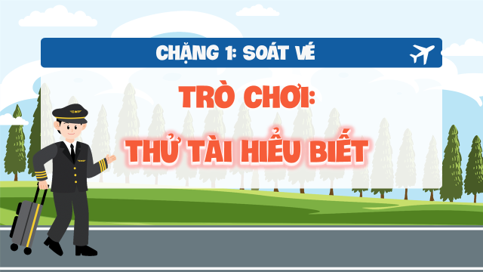  Slide 5  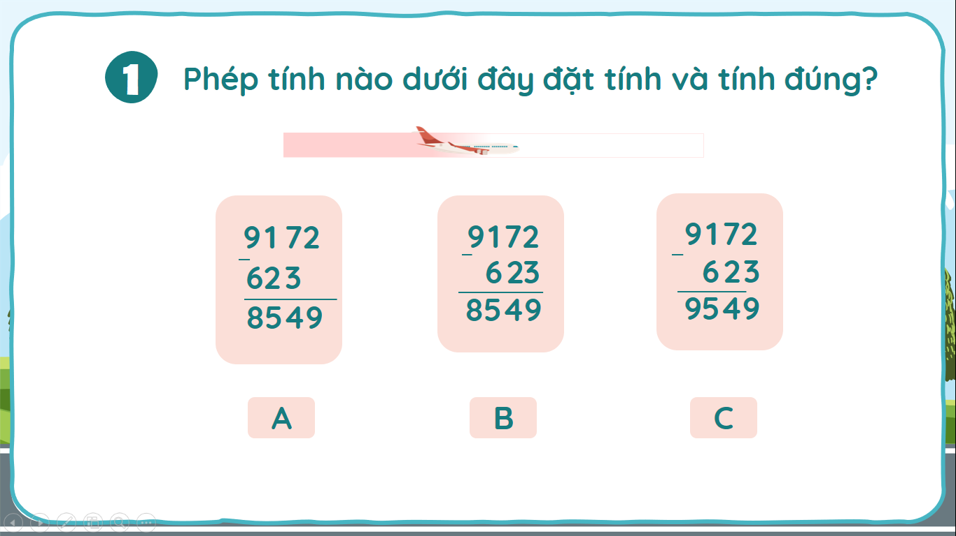  Slide 6  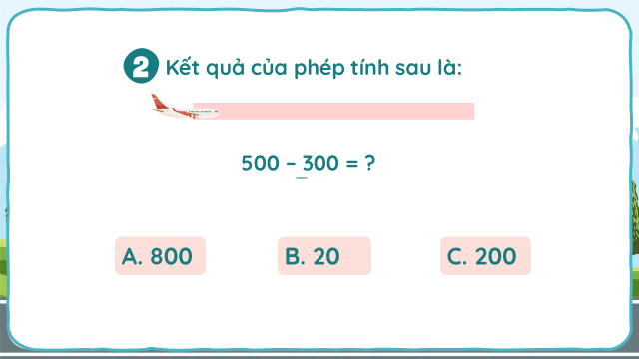  Slide 7,8  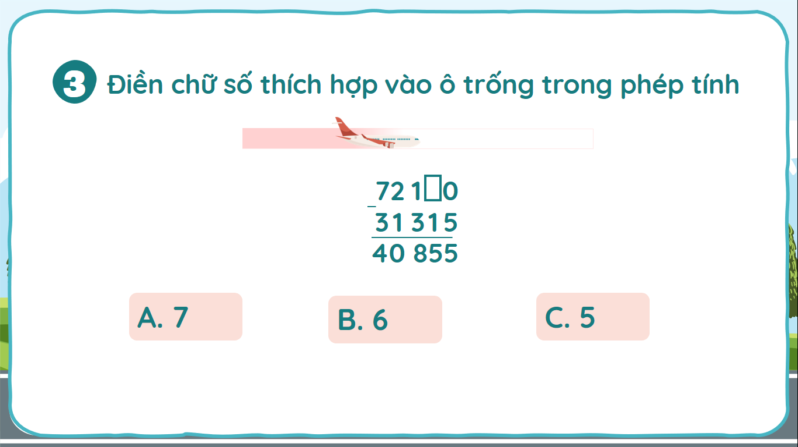
8-9p | B. Luyện tập – Thực hành  Bài 3: Tính nhẩm  * Mục tiêu: Giúp HS thực hiện được trừ nhẩm số tròn nghìn.  - Gọi HS đọc đề bài  + Bài tập yêu cầu gì?  + Các số trong các phép tính này có điểm gì giống nhau?  - GV đưa phép tính: 10 000 - 6 000=?  - Gợi ý HS vận dụng cách trừ nhẩm đã học để tính nhẩm kết quả của phép tính. -> Nhận xét và chốt cách tính theo mẫu.  Nhẩm: 10 nghìn – 6 nghìn = 4 nghìn  Vậy 10 000 – 6 000 = 4 000  - Tổ chức cho HS làm vào phiếu học tập  - GV chữa bài qua trò chơi Hộp quà bí mật.  + GV nêu luật chơi: có 4 hộp quà, mỗi hộp quà có 1 phép tính của BT, nếu các con thực hiện đúng phép tính đó sẽ được nhận 1 phần thưởng.  + GV tổ chức cho HS chuyền bóng theo nhạc để tìm bạn được chọn quà và TLCH.  + Tổng kết trò chơi: GV nhận xét, khen ngợi.  - GV đưa đáp án đúng, cho cả lớp đối chiếu KQ  7 000 – 3 000 = 4 000  10 000 – 8 000 = 2 000  72 000 – 42 000 = 30 000  100 000 – 35 000 = 65 000  - Khai thác  + Nêu cách nhẩm của phép tính  72 000 – 42 000.  + Phép tính 100 000 – 35 000 con làm thế nào?  - Gọi HS nêu thêm các phép trừ số tròn nghìn.  - GV nhận xét, khen ngợi HS.  - GV KL: Qua bài tập 3, cô thấy cả lớp đã biết cách thực hiện cách trừ nhẩm các số tròn nghìn. Các con hãy vận dụng vào cuộc sống hàng ngày cũng như giải toán cho nhanh nhé. | - 1 HS đọc  - 1HS TL  - HS nêu -> nhận xét  - HS nêu cách tính nhẩm  - 1 HS nêu lại  - HS làm phiếu  - HS lắng nghe  - HS tham gia chơi  - HS lắng nghe  - HS theo dõi và đối chiếu bài  - HS TL  - HSTL, nhận xét.  - 2,3 HS nêu  - HS lắng nghe | Slide 9  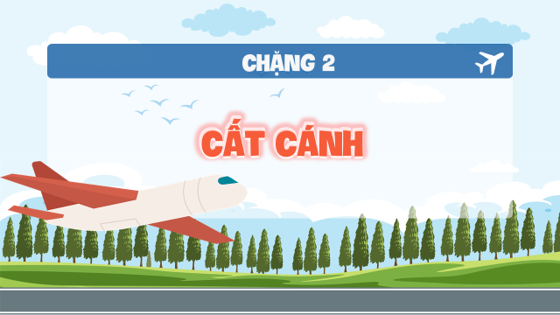  Slide 10  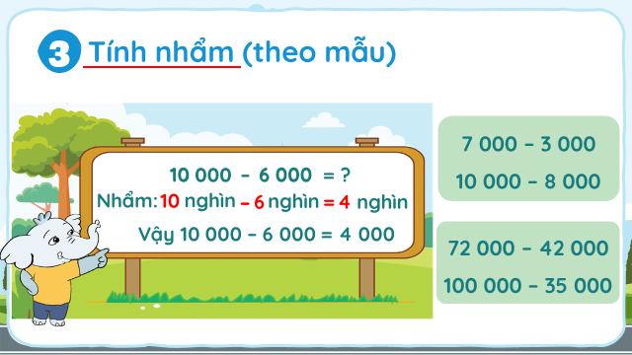  Slide 11- 19  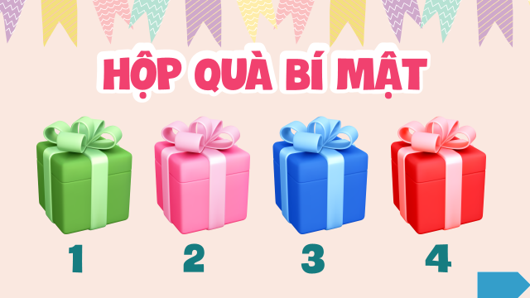  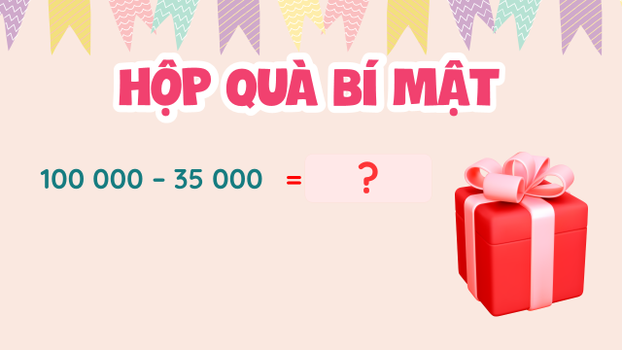  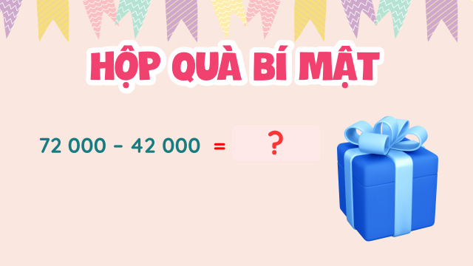  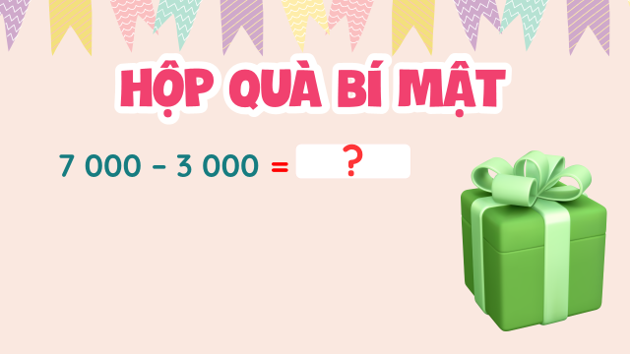  Slide 20,21  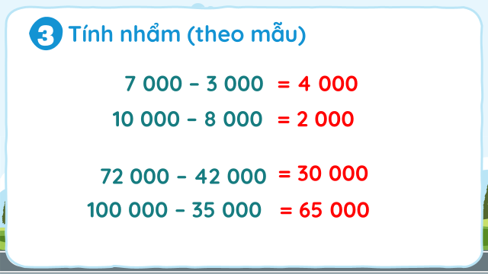
9-10p | - Anh phi công: giới thiệu chặng bay BĂNG QUA ĐẠI DƯƠNG, cho HS xem video bài hát.  Bài 5:  * Mục tiêu: Giúp HS rèn kĩ năng giải toán có lời văn liên quan đến phép trừ các số tròn nghìn.  - GV cho HS nghe 1 đoạn nhạc ngắn trong bài hát Mẹ hãy nắm chặt tay con đi do gia đình ca sĩ Ngô Mai Trang biểu diễn.  - GV dẫn dắt và đưa đề bài toán: Trong tuần đầu tiên phát hành trên Youtube, bài hát Mẹ hãy nắm chặt tay con đi đã đạt 84 000 lượt xem. Hỏi để đạt được 100 000 lượt xem thì cần bao nhiêu lượt xem nữa?  - GV gọi HS đọc nội dung bài  + Bài toán cho biết gì?  + Bài toán hỏi gì?  - Yêu cầu HS làm bài vào vở  - GV chữa bằng hình thức soi bài.  - GV nhận xét, chốt bài làm đúng.  - Yêu cầu cả lớp đổi vở, kiểm tra chéo bài trong nhóm bàn.  - Khai thác  + Vì sao tính số lượt cần xem tiếp, các con lấy 100 000 – 84 000?  - GV chốt: Muốn tính số lượt cần xem tiếp, ta lấy số lượt xem cần đạt được trừ đi số lượt đã xem.  + Để làm tốt các bài toán có lời văn con cần lưu ý gì?  - GV lưu ý HS: đọc kỹ đề bài, lựa chọn phép tính đúng và lời giải phù hợp; có thể vận dụng trừ nhẩm số tròn nghìn để tìm kết quả.  - Giáo dục HS cách sử dụng mạng internet an toàn. | - HS nghe  - HS lắng nghe  - 1 HS đọc  - HSTL  - HSTL  - HS làm bài vào vở  - HS trình bày, giao lưu với lớp  - HS lắng nghe  - HS kiểm tra và báo cáo  - HSTL  - HS lắng nghe  - HSTL  - HS lắng nghe  - HS lắng nghe | Slide 22    Slide 23  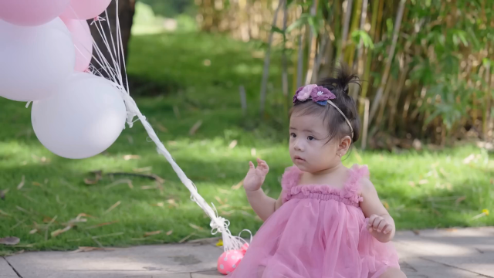  Slide 24- 27  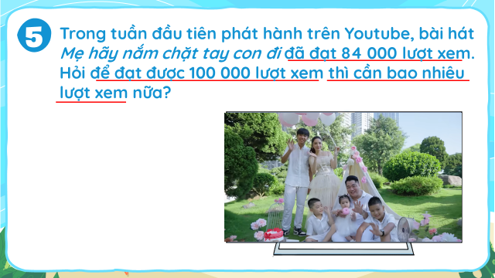
7- 8p | - Anh phi công: Giới thiệu chặng bay XUYÊN QUA MÂY MÙ với nhiệm vụ hoàn thành bài tập số 4.  Bài 4.  * Mục tiêu: Giúp HS có kĩ năng quan sát, tư duy tính toán để tìm khối lượng của vật cần cân khi có bì.  - Yêu cầu HS đọc nội dung bài tập.  - Tổ chức cho HS quan sát hình vẽ thảo luận trong nhóm bàn để trả lời câu hỏi và hoàn thành bài tập vào phiếu.  - GV gọi HS trình bày  - GV nhận xét, chốt bài đúng.  + Làm thế nào tính được trái cây trên đĩa cân nặng bao nhiêu gam?  - GV chốt: Trong thực tế, những vật chứa đựng như: đĩa, vỏ hộp, thùng, sọt,...khi cân được gọi là bì. Muốn tính khối lượng của đồ vật trong trường hợp có bì thì ta lấy khối lượng cả vật và bì trừ đi khối lượng bì thì được khối lượng của vật cần cân.  -> Cho HS liên hệ thực tế.  - Nhận xét, chuyển HĐ | - 1 HS đọc, cả lớp đọc thầm  - HS thảo luận, làm bài vào phiếu  - 1 HS soi phiếu, các nhóm khác nhận xét, giao lưu  - HS đối chiếu bài.  - HS TL  - HS lắng nghe  1,2 HS nêu | Slide 28  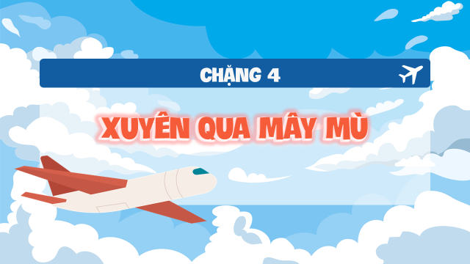  Slide 29  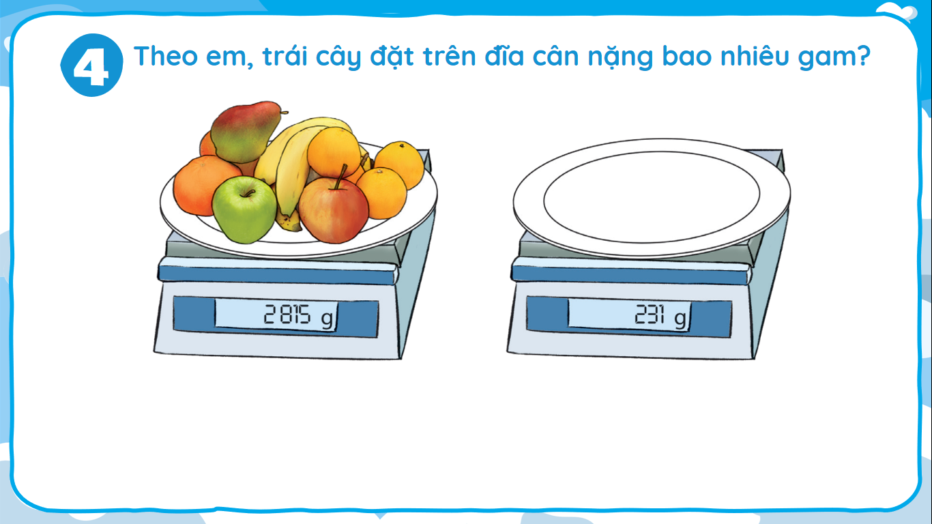  Slide 30  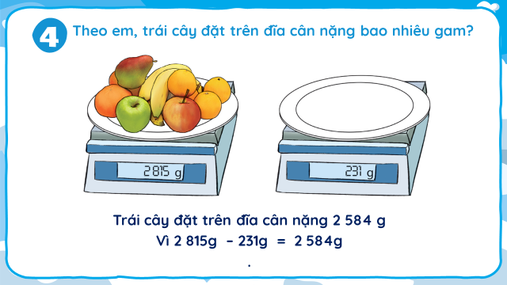
4- 5p | D. Vận dụng  - Tổ chức cho HS chia sẻ với nhau những tình huống đã sử dụng phép trừ trong phạm vi 100 000 đã học trong cuộc sống hàng ngày.  - Mời HS trình bày.  - GV khai thác dựa trên tình huống thực tế và nhận xét, khen ngợi học sinh.  - Anh phi công: Xin chào và hẹn gặp lại các em!  - GV liên hệ GDHS nhân ngày Quốc tế PN 8/3.  * Nhận xét giờ học.  - Dặn dò HS chuẩn bị bài sau Tiền Việt Nam. | - HS chia sẻ theo nhóm 4 rồi chọn một tình huống để trình bày trước lớp.  - 2,3 HS trình bày  - HS lắng nghe | Slide 31  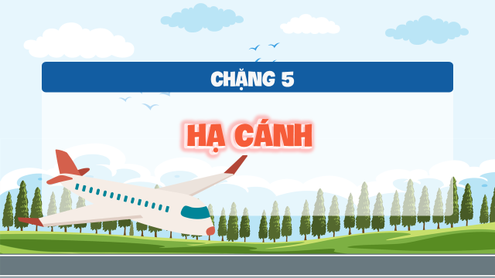

IV. BỔ SUNG, ĐIỀU CHỈNH

